Załącznik nr 1 do umowy
postępowania znak sprawy: MCPS.PR/DZ/351-41/2019

OPIS PRZEDMIOTU ZAMÓWIENIA
Przedmiotem zamówienia jest wykonanie wraz z dostawą do Mazowieckiego Centrum Polityki Społecznej
w Warszawie materiałów promocyjnych w celu promocji Mazowieckiego Centrum Polityki Społecznej
w ramach Wojewódzkiego Programu Profilaktyki i Rozwiązywania Problemów Alkoholowych na Mazowszu oraz Wojewódzkiej Kampanii „Porozumienie dla trzeźwości”.
  - Wstęp
Przedmiot zamówienia stanowi: wykonanie wraz z dostawą (łącznie) 500 sztuk materiałów promocyjnych dla Mazowieckiego Centrum Polityki Społecznej (z dostawą do siedziby Zamawiającego tj. ul. Nowy Zjazd 1, 00-301 Warszawa-piętro IV, bądź innego pomieszczenia wskazanego przez przedstawiciela Zamawiającego), w ramach Wojewódzkiego Programu Profilaktyki i Rozwiązywania Problemów Alkoholowych oraz Wojewódzkiej Kampanii „Porozumienia dla trzeźwości”.
  - Zakres zamówienia
Zamówienie obejmuje 500 sztuk pierniczków.
Opis:
- lukrowane pierniczki w kształcie prostokąta z logo i dekoracją,
- wymiary produktu: 8,5 x 11 cm (+/- 15%),
- opakowanie: pudełko kartonowe w białym kolorze z okienkiem przewiązane wstążeczką
w kolorze zielonym,
- znakowanie: logotyp Zamawiającego wraz (wymiary: 8 cm x 4 cm, tolerancja: +/- 15%), logotyp „20 lat Mazowsze” (wymiary: 6 cm x 1 cm, tolerancja: +/- 15%),

Przykład – zdjęcie poglądowe/pokazany model
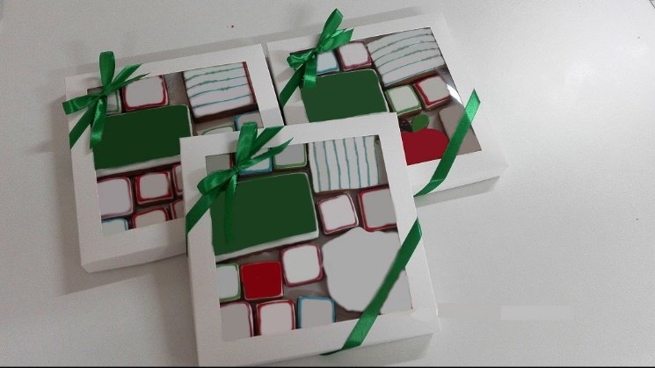
Logotypy do wykorzystania na piernikach:
Logotyp Mazowieckiego Centrum Polityki Społecznej:

Logotyp Marki Mazowsze „Mazowsze. serce Polski”:

